Рассмотрим актор «Администратор» и варианты использования, которые был для него выделены:

- Авторизация

- Просмотр главной страницы

- Просмотр списка подключенных ПК

-Просмотр и редактирование личной информации

-Просмотр детальной информации ПК

- Конфигурация подключений ПК

Исходя из вышеперечисленных вариантов использования можно сказать, что для успешной работы студента в системе необходимы следующие окна:

- Окно авторизации

- Окно просмотра личных данных с возможностью редактирования

- Окно просмотра детальной информации ПК

- Окно просмотра подключенных ПК с функциональной таблицей

- Окно главной страницы

- Окно управления конфигурациями подключений

Составим макеты каждого окна. Еще раз заметим то, что блок-схема не содержит графических элементов, макет служит лишь основой для разработки системы.

Все макеты, которые будут рассмотрены далее, были разработаны в графическом редакторе Figma.

− Разработка макета окна авторизации

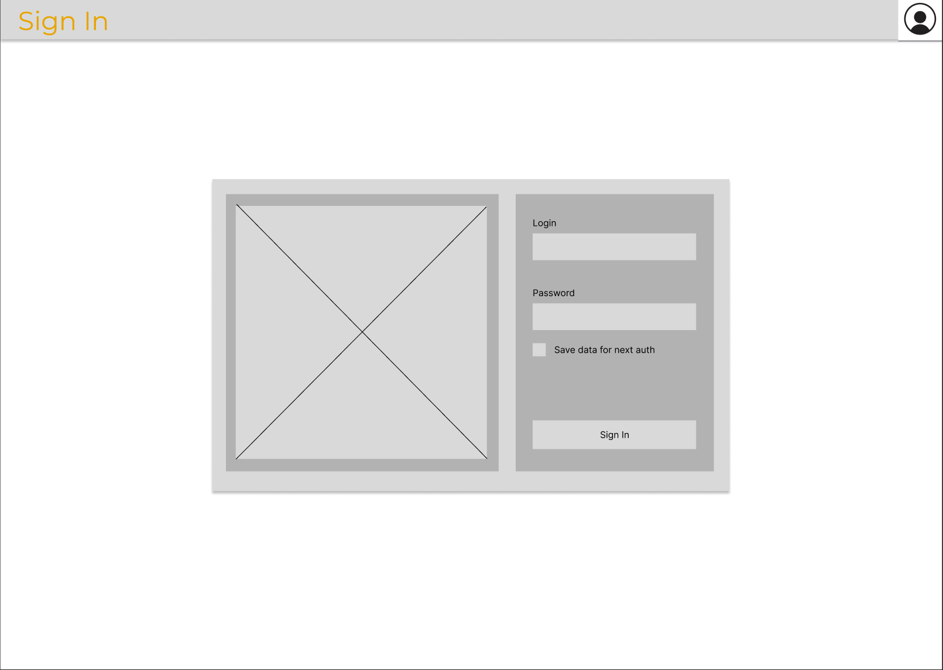

Рисунок 1 – Макет окна авторизации

Предположим, что после успешной авторизации пользователь будет перенаправлен на страницу, на которой он уже сможет выбрать все основные доступные ему операции.

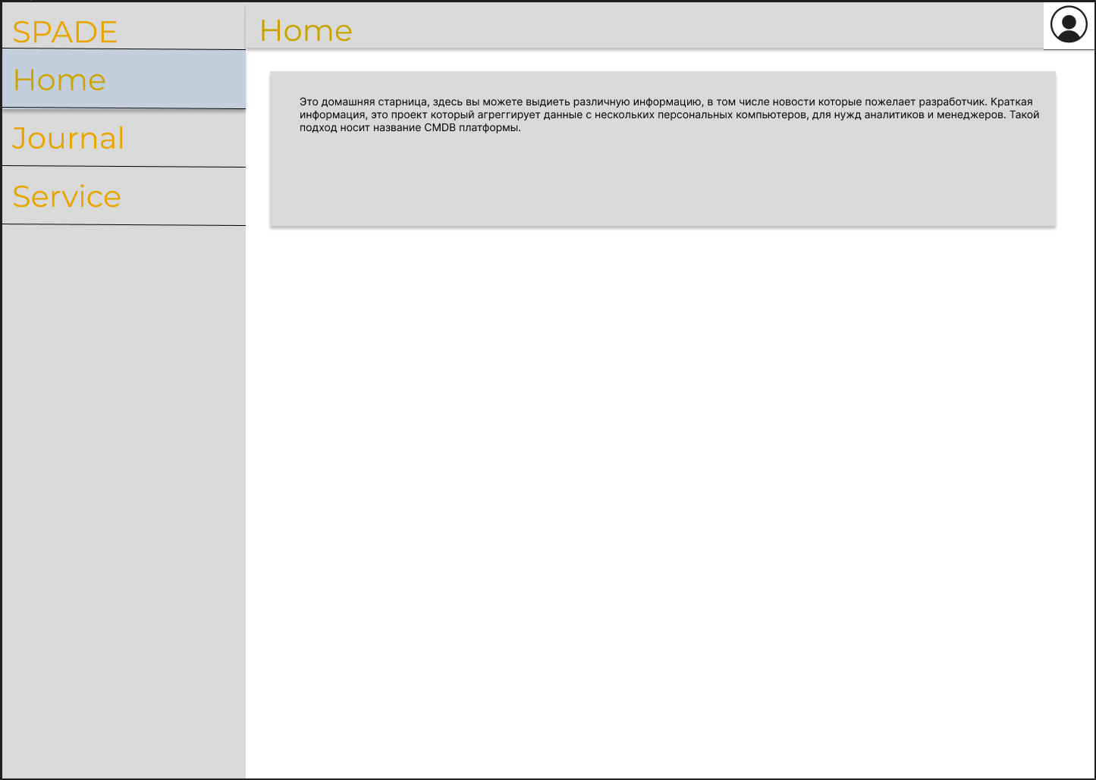

Рисунок 2 – Макет главного окна

− Разработка макета окна просмотра подключенных ПК с функциональной таблицей

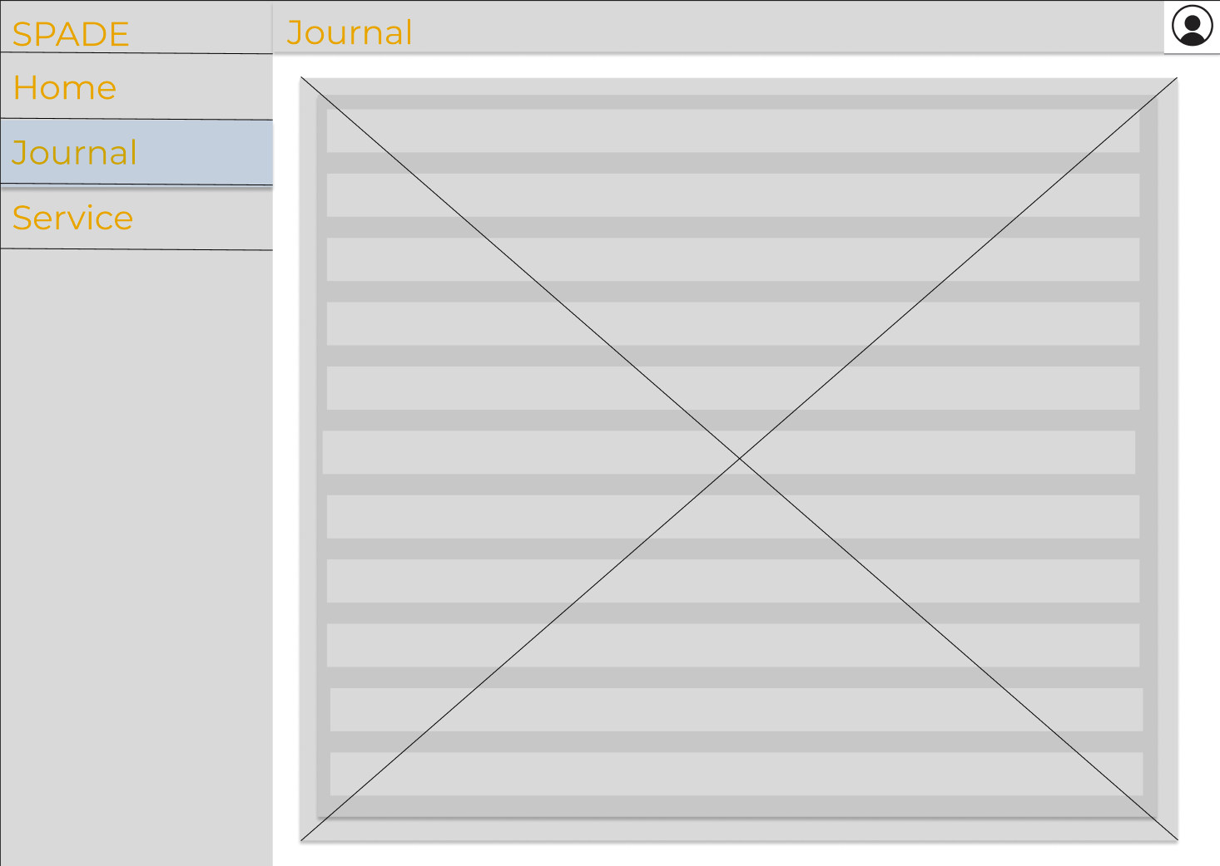

Рисунок 3 – Макет окна просмотра подключенных ПК с функциональной таблицей

− Разработка макета окна управления конфигурациями подключений

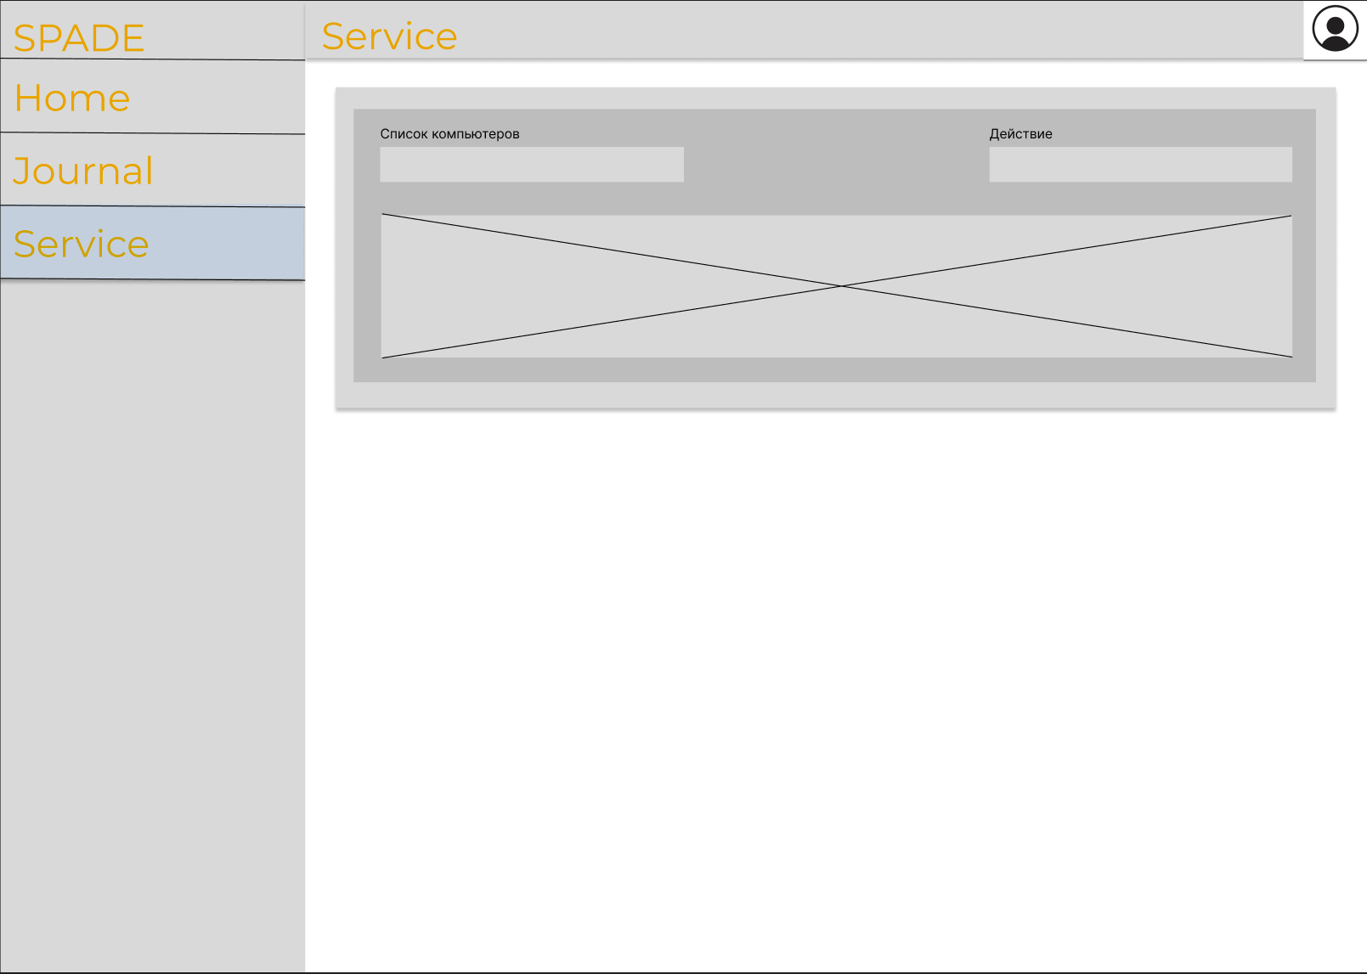

Рисунок 4 – Макет окна управления конфигурациями подключений

− Разработка макета окна детальной информации ПК

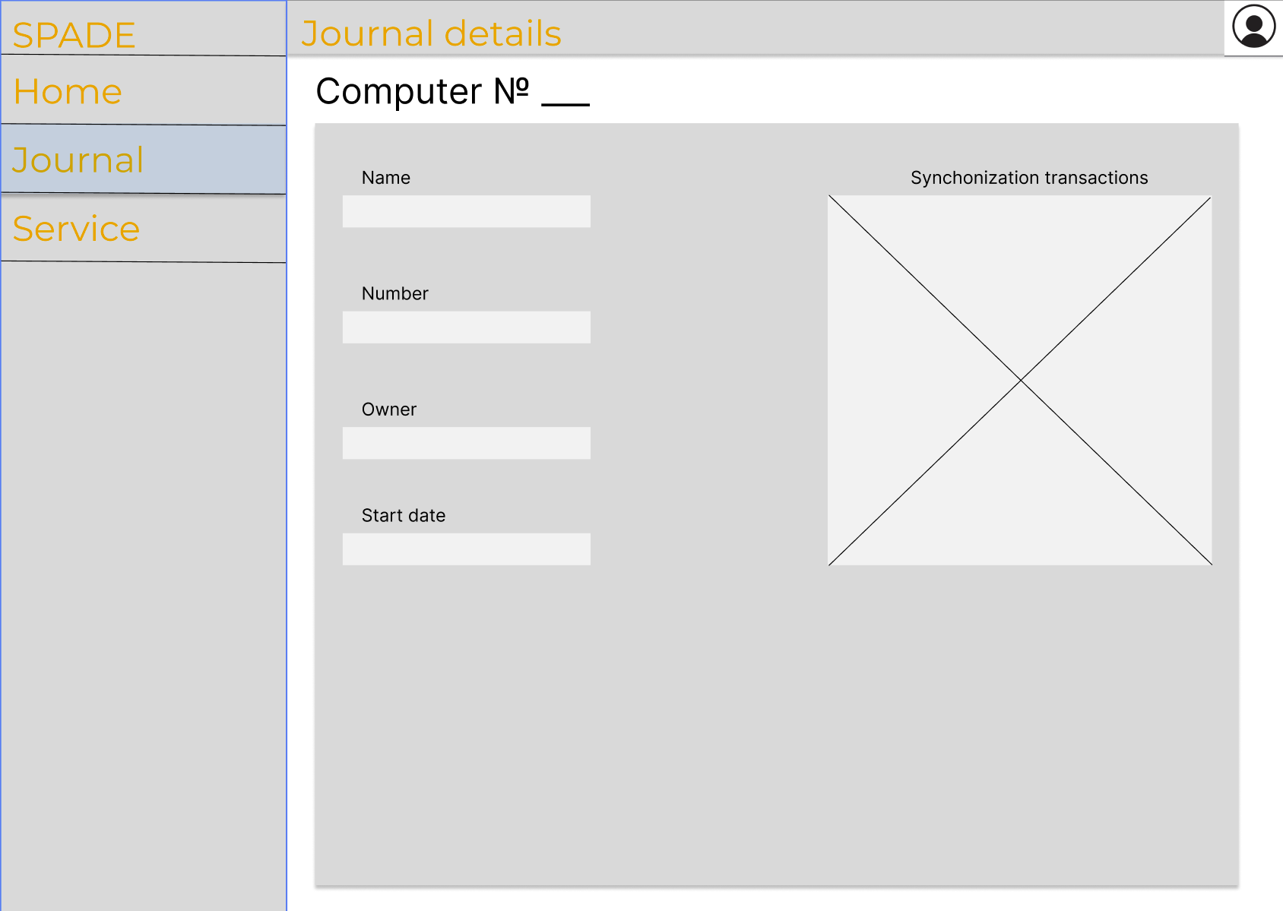

Рисунок 5 – Макет окна детальной информации ПК

− Разработка макета окна редактирования личной информации

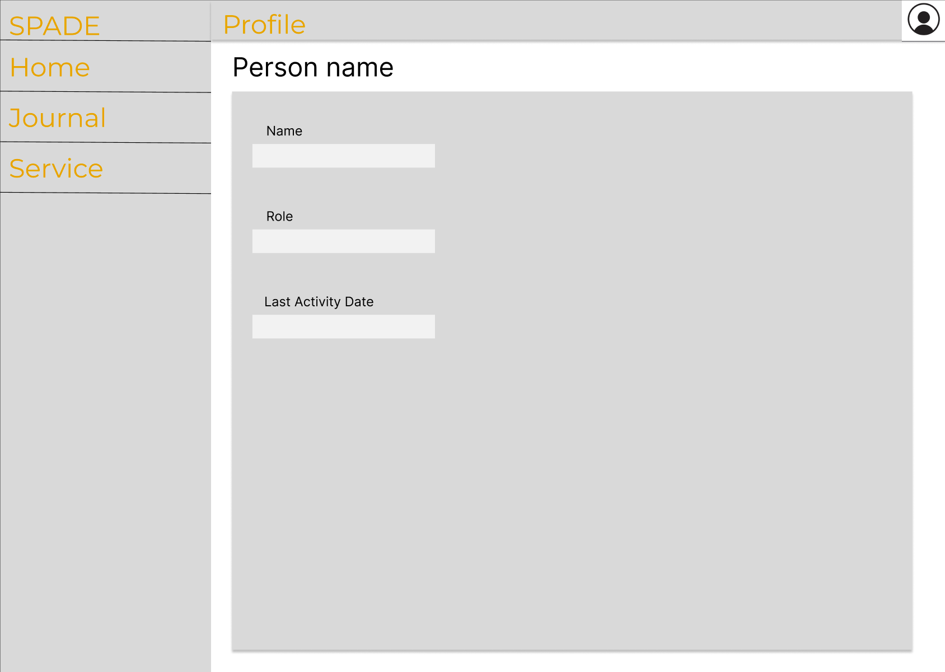

Рисунок 6 – Макет «Личный кабинет»

После того, как разработаны макеты всех необходимых окон, можно сформировать диаграммы потоков экранов для каждого из пользователей системы. Построим диаграмму потоков экранов для Администратора.

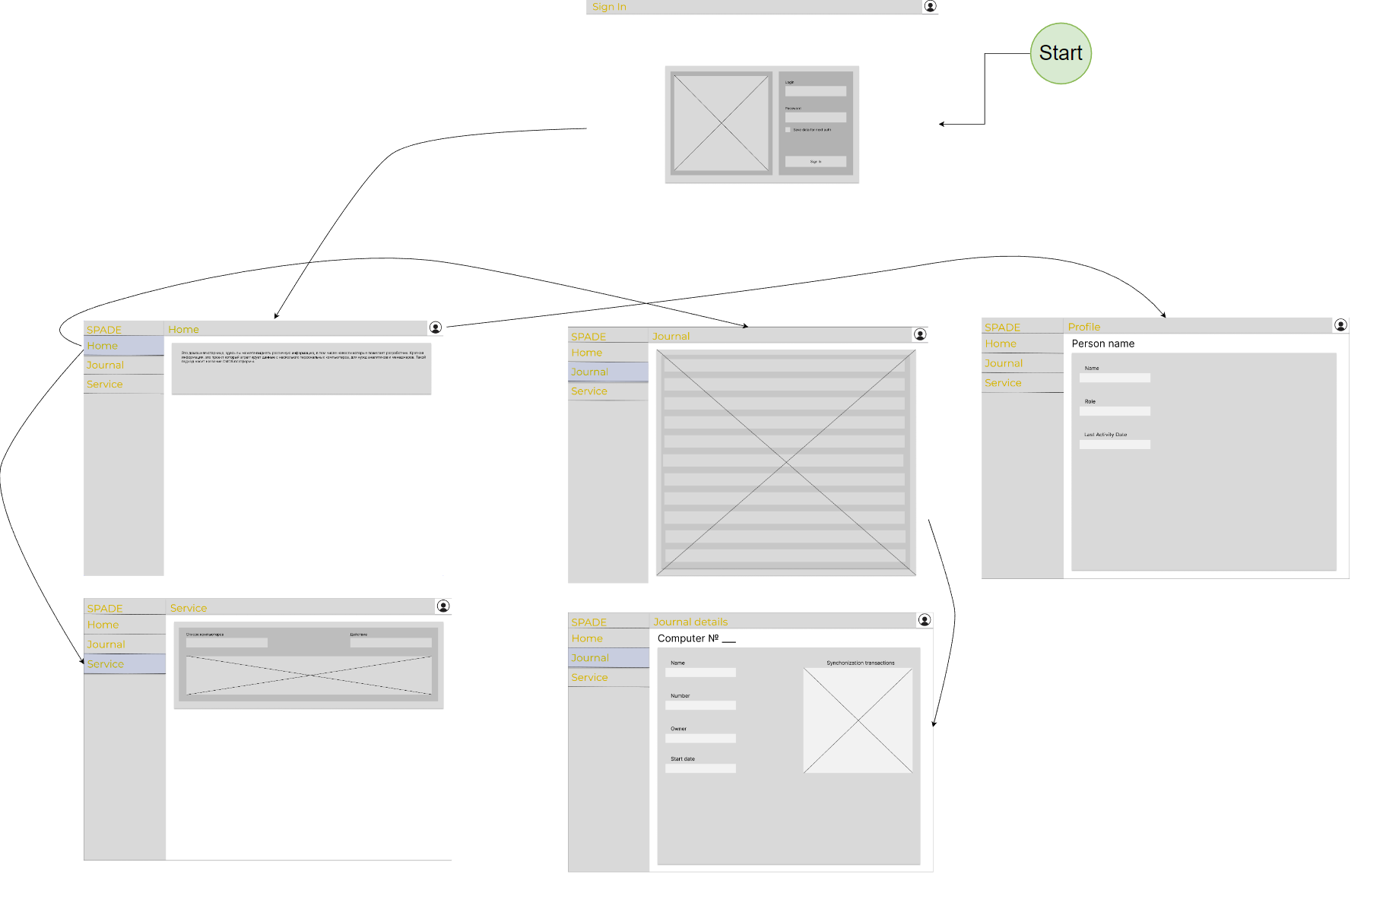

Рисунок 7 – Диаграмма потоков экранов для актора «Администратор»